ANALAYSIS OF CIRCUITS LABORATORY 1

Deney # 1: Dirençler ve Board Kullanımı

(Experiment #1: Resistors and Board Usage)

HEDEFLER (Objectives)

Deneyin temel amacı sizleri dirençlerle tanıştırmaktır. Bu deneyde, öncelikle direnç renk kodlaması verilmiştir. İkinci olarak, elektrik ve elektronik devreler için yapı tabanı olan breadboard kısaca açıklanmıştır. Son olarak, basit seri ve paralel direnç bağlantıları ve eşdeğer direnç kavramı incelenmiştir. (The main purpose of the experiment is to introduce you to resistors. In this experiment, firstly, the resistor color coding is given. Secondly, the breadboard, which is the building base for electrical and electronic circuits, is briefly explained. Finally, simple series and parallel resistor connections and the concept of equivalent resistance are examined.)

BİLGİ (Information)

Direnç Renk Kodlaması (Resistor Color Coding)

Direnç renk kodlaması, dirençlerin değerlerini belirtmek için kullanılır. Şekil 1, direnç renk kodlamasını tanımlamak için örnek bir direnç modelini göstermektedir. (Resistor color coding is used to specify the values of resistors. Figure 1 shows an example resistor model to illustrate resistor color coding.)

D

C

B

A
Şekil 1. Direnç Modeli

A ve B grubu, sırasıyla, direncin birinci ve ikinci önemli değerlerini temsil eder. C bandına çarpan denir ve D bandı yüzde cinsinden tolerans değerini belirtir. Tüm dirençler A, B ve C bantlarına sahip olmalıdır. Direnç D bandına sahip değilse, direncin tolerans değerinin% 20 olduğu anlamına gelir. Bazı dirençler, sırasıyla güvenilirlik ve sıcaklık katsayısını belirten beşinci ve altıncı bantlara sahip olabilir. Direnç renk kodlaması hakkında ayrıntılı bilgi [1] 'de bulunabilir. Standart renk kodu Tablo 1'de verilmiştir. (Group A represents the first significant digit of the resistor, and group B represents the second significant digit. The multiplier is referred to as the C band, and the D band specifies the tolerance value in percentage. All resistors must have A, B, and C bands. If a resistor lacks the D band, it means the tolerance value of the resistor is 20%. Some resistors may have fifth and sixth bands respectively indicating reliability and temperature coefficient. Detailed information about resistor color coding can be found in [1]. The standard color code is provided in Table 1.)

Tablo 1. Standart Renk Kodları (Standard Color Codes)

Renk |  | Basamak | Çarpan | Tolerans
 | Siyah | 0 | 10⁰ | -
 | Kahverengi | 1 | 10¹ | ±1%
 | Kırmızı | 2 | 10² | ±2%
 | Turuncu | 3 | 10³ | ±3%
 | Sarı | 4 | 10⁴ | ±4%
 | Yeşil | 5 | 10⁵ | ±0.5%
 | Mavi | 6 | 10⁶ | ±0.25%
 | Mor | 7 | 10⁷ | ±0.1%
 | Gri | 8 | 10⁸ | ±0.05%
 | Beyaz | 9 | 10⁹ | -
 | Altın | - | 10⁻¹ | ±5%
 | Gümüş | - | 10⁻² | ±10%
 | Boş | - | - | ±20%

Direnç hesaplama prosedürü, A ve B bantlarının değerlerini belirlemekle başlar. A ve B bantlarının direncindeki renkleri göz önünde bulundurun. Ardından, bu renklerin değerlerini standart renk kodu tablosunu kullanarak bulun ve önem derecesine göre yazın. A bandının değeri B bandının değeri gibi (AB'nin kısaltması). A bandının kahverengi ve 1 değerinin, B bandının siyah ve 0 değerinin olduğunu varsayınız. Bundan sonra, A ve B bantları tarafından 10 değerinin elde edilmesinden sonra, C bandı çarpandır. C bandının sarı ve 4 değeri olduğunu varsayalım. Sonuç olarak, direncin değeri 10x10⁴ = 100k olarak hesaplanır. D bandı tolerans değerini belirtir. Eğer D bandı kırmızı ise, direncin toleransı yüzde cinsinden ±2'dir. (The resistor calculation procedure begins with determining the values of the A and B bands. Consider the colors of the A and B bands on the resistor. Then, find the values of these colors using the standard color code table and write them according to their significance. Assume the value of the A band is brown and 1, and the value of the B band is black and 0 (abbreviated as AB). After obtaining the value of 10 by the A and B bands, the C band is the multiplier. Let's assume the C band is yellow and 4. As a result, the value of the resistor is calculated as 10 x 10⁴= 100k. The D band indicates the tolerance value. If the D band is red, the tolerance of the resistor is ±2% in percentage terms.)
5 bantlı dirençlerde 1. 2. ve 3. bantlar sayısal değerdir. 4. bant çarpan ve 5. bant tolerans değeridir. (In 5-band resistors, the 1st, 2nd, and 3rd bands represent numerical values. The 4th band is the multiplier, and the 5th band is the tolerance value.)

Seri ve Paralel Direnç Bağlantıları ve Eşdeğer Direnç Kavramı (Series and Parallel Resistor Connections and the Concept of Equivalent Resistance)

Bir breadboard, elektrik ve elektronik devreler için bir yapı tabanıdır. Breadboardlar kullanarak devreler lehimlenmeden kolayca oluşturulabilir ve test edilebilir. Bu özellik nedeniyle genellikle lehimsiz breadboard olarak adlandırılan breadboardlar birkaç farklı üreticiden temin edilebilirler ancak çoğu benzer bir düzende üretilirler. Ortak bir breadboardun yapısı Şekil 2'de gösterilmiştir. Şekil 3’te ise aynı breadboardın şeması gösterilmiştir. (
A breadboard is a structural base for electrical and electronic circuits. Circuits can be easily built and tested using breadboards without soldering. Due to this feature, breadboards, often referred to as solderless breadboards, can be obtained from several different manufacturers, but most are produced in a similar layout. The structure of a typical breadboard is shown in Figure 2. The schematic of the same breadboard is shown in Figure 3.)

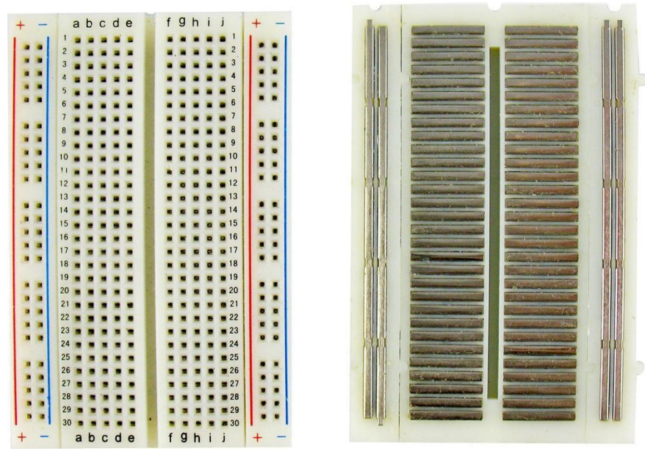
Şekil 2. Breadboard’un iç yapısı (Internal Structure of the Breadboard)

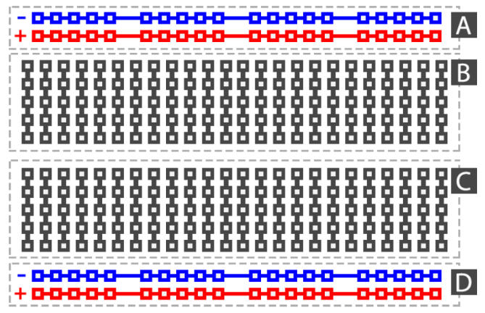
Şekil 3. Breadboard’un şeması (Schematic of the Breadboard)

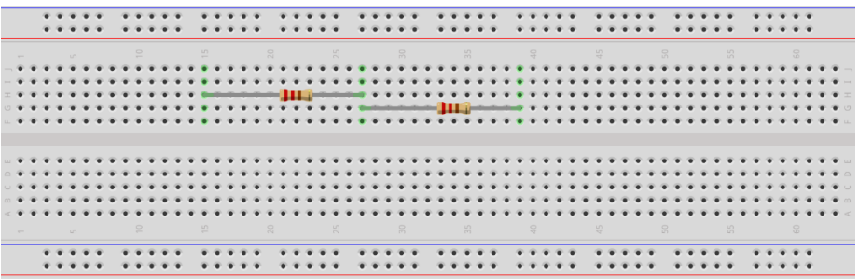

Şekil 4. Seri bağlı iki direncin board üzerinde kurulumu (Representation of two resistors connected in series on the breadboard)

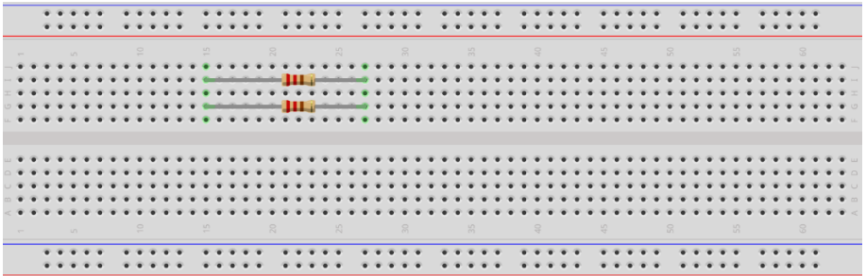
Şekil 5. Paralel bağlı iki direncin board üzerinde kurulumu (Representation of two resistors connected in parallel on the breadboard)

ÖN ÇALIŞMA

- Seri veya paralel öğeleri bağlamak için breadboardun nasıl kullanılacağını araştırıp öğreniniz. (Research and learn how to use a breadboard to connect series or parallel components.)
- Direnç renk kodlamasından direnç değerlerinin nasıl hesaplanacağını araştırıp öğreniniz. (Learn how to calculate resistor values from the resistor color code.)
- Seri ve paralel direnç bağlantıları ve eşdeğer direnç kavramlarını çalışınız. (Study series and parallel resistor connections and the concept of equivalent resistance.)
- Tinkercad (https://www.tinkercad.com/) programının nasıl çalıştığını araştırıp öğreniniz. Laboratuvarda kuracağımız bütün devrelerin benzetimi bu program ile yapılacak. (Research and learn how Tinkercad (https://www.tinkercad.com/) works. All circuit simulations for the labs will be done using this program.)
- Aşağıda verilen tüm soruları elle çözünüz. (Solve all the questions provided below.)
- Çözümlerinizi laboratuvar saatinden önce devreanalizilab.bm@gmail.com adresine e-posta olarak atınız. Mail başlığı ve rapor başlığınız Öğrenci Numarası _ Deney Numarası şeklinde olmalıdır. Örneğin 999999999 Numaralı bir öğrenci Deney1 için mail atarken mail başlığını 999999999_Deney1 şeklinde doldurmalıdır. Raporunuzu da aynı başlıkla kaydetmeniz gerekmektedir.
(Send your solutions via email to devreanalizilab.bm@gmail.com before the laboratory session. The email subject and report title should be in the format Student Number _ Experiment Number. For example, when a student with the number 999999999 sends an email for Experiment 1, the subject should be filled as 999999999_Experiment1. You should also save your report with the same title.)

SORULAR

- Deneyden önce, standart renk kodu tablosunu kullanarak aşağıdaki her bir direncin direnç renk kodlamasını yanına yazınız. (Before the experiment, write the resistance color coding for each resistor below using the standard color code table.)

2.7Ω, ±5% | 14kΩ, ±0.25%
100Ω | 28kΩ ±1%
680Ω, ±0.1% | 100kΩ
3.4kΩ, ±5% | 4MΩ, ±2%
7.6kΩ, ±0.05% | 23MΩ, ±0.5%

- Deneyden önce, standart renk kodu tablosunu kullanarak aşağıdaki her bir direncin değerini yanına yazınız. (Before the experiment, write the value of each resistor below using the standard color code table.)

  - vi)

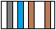
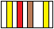
  - vii)

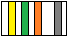
  - viii)

  - ix)

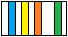
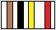
  - x)

- Şekil 6’da breadboard üzerine kurulmuş olan devreyi şematik olarak aşağıdaki boşluğa çiziniz. (Draw the circuit schematic of the circuit assembled on the breadboard in Figure 6 in the space below.)
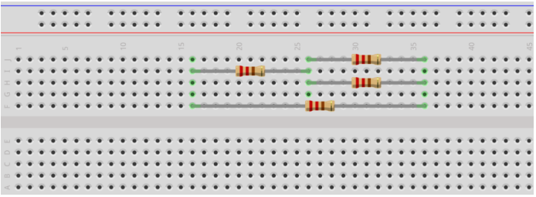
Şekil 6.

- Aşağıda şematik olarak verilen devreyi yine aşağıdaki boş breadboard üzerine çizerek kurunuz. (Assemble the circuit provided schematically below onto the empty breadboard provided below.)
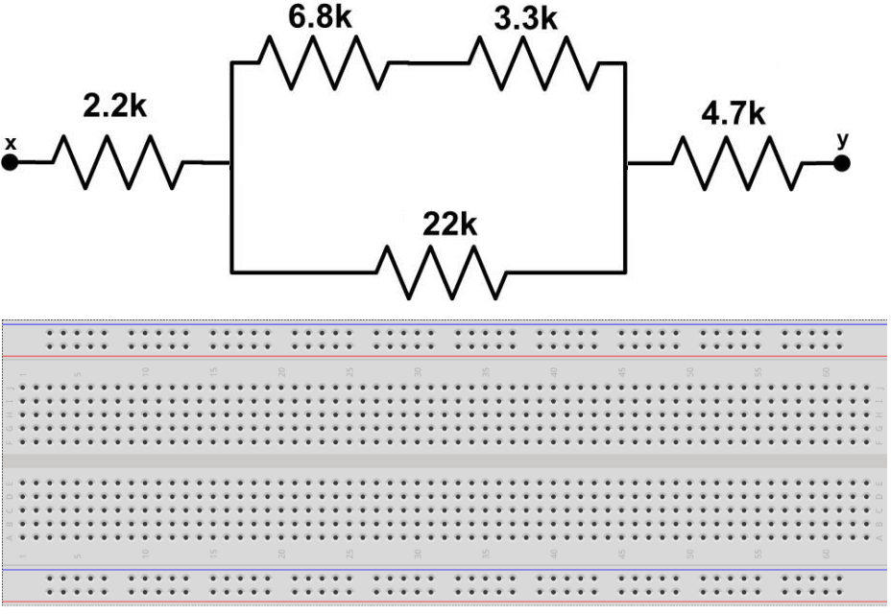
Şekil 7.

,

MALZEME LİSTESİ

i- Multimetre ii- Breadboard iii-Zil teli

iv-Dirençler

DENEY
- Direnç Renk Kodlaması

  - Standart renk kodu tablosunu kullanarak laboratuvara getirdiğiniz üç direncin direnç değerini bulunuz. (Find the resistance values of the three resistors you brought to the laboratory using the standard color code table.)
  - Multimetre kullanarak a şıkkını tekrarlayınız. Bulduğunuz sonuçları a şıkkı ile karşılaştırıp aralarında herhangi bir fark veya benzerlik varsa sebebini açıklayınız. (Repeat part a) using a multimeter. Compare the results you found with part a) and explain any differences or similarities between them.)

Seri ve Paralel Direnç Bağlantıları ve Eşdeğer Direnç Kavramı

  - Sorular bölümünde elde edilen çizimleri kullanarak, Şekil 7' deki devreyi breadboard üzerinde kurunuz ve multimetre kullanarak eşdeğer devreyi ölçünüz. (Using the drawings obtained in the questions section, assemble the circuit shown in Figure 7 on the breadboard and measure the equivalent circuit using a multimeter.)
  - a şıkkını Şekil 8’ de verilen devre için tekrarlayınız. (Repeat part a) for the circuit given in Figure 8.)

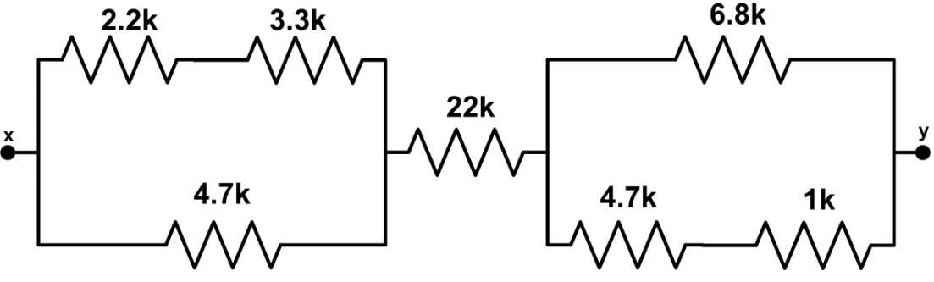
Şekil 8 Basit direnç devresi

- http://en.wikipedia.org/wiki/Electronic_color_code, 2015.
- http://en.wikipedia.org/wiki/Breadboard, 2015.
- James W. Nilsson and Susan A. Riedel, “Electric Circuits 9th Edition”, Prentice Hall, 2010.

